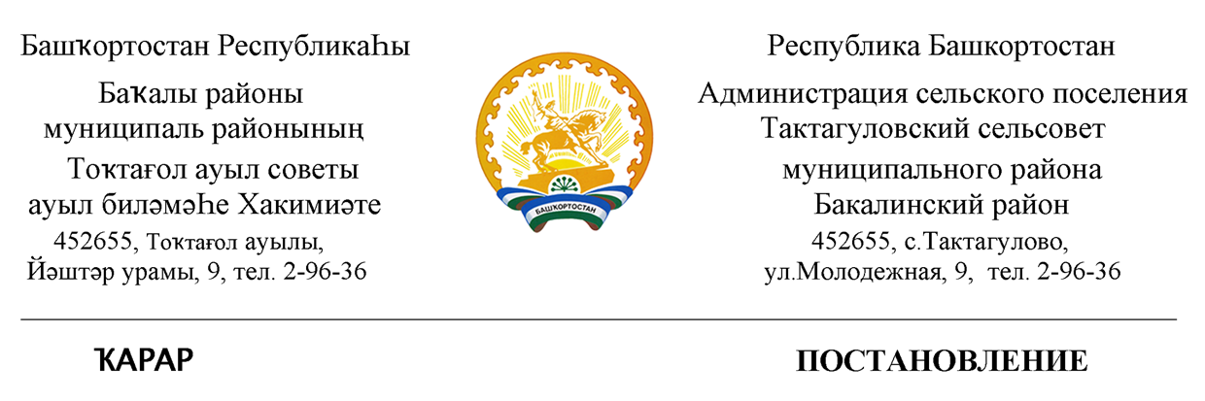
17 декабрь 2018 й. № 67 17 декабрь 2018 г.

Об утверждении Порядка администрирования доходов бюджета сельского поселения Тактагуловский сельсовет

муниципального районаБакалинский район Республики Башкортостан, администрируемых администрацией сельского поселения Тактагуловский сельсовет муниципального района

Бакалинский район Республики Башкортостан

В соответствии с положениями Бюджетного кодекса Российской Федерации, П О С Т А Н О В Л Я Ю:

1. Утвердить прилагаемый Порядок администрирования доходов бюджета сельского поселения Тактагуловский сельсовет муниципального района Бакалинский район Республики Башкортостан, администрируемых администрацией сельского поселения Тактагуловский сельсовет муниципального района Бакалинский район Республики Башкортостан.
2. Признать утратившим силу Постановление администрации от 25 декабря 2017 года № 22 «Об утверждении Порядка администрирования доходов бюджета сельского поселения Тактагуловский сельсовет муниципального района Бакалинский район Республики Башкортостан, администрируемых администрацией сельского поселения Тактагуловский сельсовет муниципального района Бакалинский район Республики Башкортостан» со всеми внесенными изменениями и дополнениями.
3. Контроль за исполнением настоящего постановления оставляю за собой.
4. Настоящее постановление вступает в силу с 1 января 2019 года.

Глава сельского поселения
Тактагуловский сельсовет муниципального района
Бакалинский район Республики Башкортостан Л.М. Ахунова

Приложение
к постановлению администрации сельского поселения Тактагуловский сельсовет муниципального района Бакалинский район Республики Башкортостан

Доходы, закрепляемые за администрацией сельского поселения Тактагуловский сельсовет муниципального района Бакалинский район Республики Башкортостан
Закрепить доходы бюджета сельского поселения за следующими исполнителями:
а) управляющей делами следующие коды бюджетной классификации:

Код бюджетной классификации | Наименование дохода
791 1 08 04020 01 1000 110 | Государственная пошлина за совершение нотариальных действий должностными лицами органов местного самоуправления, уполномоченными в соответствии с законодательными актами Российской Федерации на совершение нотариальных действий (сумма платежа (перерасчеты, недоимка и задолженность по соответствующему платежу, в том числе по отмененному))
791 1 08 04020 01 4000 110 | Государственная пошлина за совершение нотариальных действий должностными лицами органов местного самоуправления, уполномоченными в соответствии с законодательными актами Российской Федерации на совершение нотариальных действий (прочие поступления)
791 1 13 01995 10 0000 130 | Прочие доходы от оказания платных услуг (работ) получателями средств бюджетов сельских поселений
791 1 13 02065 10 0000 130 | Доходы, поступающие в порядке возмещения расходов, понесенных в связи с эксплуатацией имущества сельских поселений
791 1 13 02995 10 0000 130 | Прочие доходы от компенсации затрат бюджетов сельских поселений
791 1 16 23051 10 0000 140 | Доходы от возмещения ущерба при возникновении страховых случаев по обязательному страхованию гражданской ответственности, когда выгодоприобретателями выступают получатели средств бюджетов сельских поселений
791 1 16 23052 10 0000 140 | Доходы от возмещения ущерба при возникновении иных страховых случаев, когда выгодоприобретателями выступают получатели средств бюджетов сельских поселений
791 1 16 90050 10 0000 140 | Прочие поступления от денежных взысканий (штрафов) и иных сумм в возмещение ущерба, зачисляемые в бюджеты сельских поселений
791 1 17 01050 10 0000 180 | Невыясненные поступления, зачисляемые в бюджеты сельских поселений
791 1 17 05050 10 0000 180 | Прочие неналоговые доходы бюджетов сельских поселений
791 2 02 15001 10 0000 150 | Дотации бюджетам сельских поселений на выравнивание бюджетной обеспеченности
791 2 02 15002 10 0000 150 | Дотации бюджетам сельских поселений на поддержку мер по обеспечению сбалансированности бюджетов
791 2 02 20216 10 7216 150 | Субсидии бюджетам сельских поселений на осуществление дорожной деятельности в отношении автомобильных дорог общего пользования, а также капитального ремонта и ремонта дворовых территорий многоквартирных домов, проездов к дворовым территориям многоквартирных домов населенных пунктов (субсидии на софинансирование расходов по содержанию, ремонту, капитальному ремонту, строительству и реконструкции автомобильных дорог общего пользования местного значения)
791 2 02 25555 10 0000 150 | Субсидии бюджетам сельских поселений на поддержку государственных программ субъектов Российской Федерации и муниципальных программ формирования современной городской среды
791 2 02 29998 10 0000 150 | Субсидия бюджетам сельских поселений на финансовое обеспечение отдельных полномочий
791 2 02 29999 10 7237 150 | Прочие субсидии бюджетам сельских поселений (субсидии на премирование победителей республиканского конкурса «Самое благоустроенное городское (сельское) поселение Республики Башкортостан»)
791 2 02 29999 10 7247 150 | Прочие субсидии бюджетам сельских поселений (субсидии на софинансирование проектов развития общественной инфраструктуры, основанных на местных инициативах)
791 2 02 35118 10 0000 150 | Субвенции бюджетам сельских поселений на осуществление первичного воинского учета на территориях, где отсутствуют военные комиссариаты
791 2 02 40014 10 0000 150 | Межбюджетные трансферты, передаваемые бюджетам сельских поселений из бюджетов муниципальных районов на осуществление части полномочий по решению вопросов местного значения в соответствии с заключенными соглашениями
791 2 02 49999 10 7404 150 | Прочие межбюджетные трансферты, передаваемые бюджетам сельских поселений (иные межбюджетные трансферты на финансирование мероприятий по благоустройству территорий населенных пунктов, коммунальному хозяйству, обеспечению мер пожарной безопасности и осуществлению дорожной деятельности в границах сельских поселений)
791 2 02 90054 10 0000 150 | Прочие безвозмездные поступления в бюджеты сельских поселений от бюджетов муниципальных районов
791 2 07 05030 10 6100 150 | Прочие безвозмездные поступления в бюджеты сельских поселений (прочие поступления)
791 2 07 05030 10 6200 150 | Прочие безвозмездные поступления в бюджеты сельских поселений (поступления в бюджеты поселений от физических лиц на финансовое обеспечение реализации проектов развития общественной инфраструктуры, основанных на местных инициативах)
791 2 07 05030 10 6300 150 | Прочие безвозмездные поступления в бюджеты сельских поселений (поступления в бюджеты поселений от юридических лиц на финансовое обеспечение реализации проектов развития общественной инфраструктуры, основанных на местных инициативах)
791 2 08 05000 10 0000 150 | Перечисления из бюджетов сельских поселений (в бюджеты поселений) для осуществления возврата (зачета) излишне уплаченных или излишне взысканных сумм налогов, сборов и иных платежей, а также сумм процентов за несвоевременное осуществление такого возврата и процентов, начисленных на излишне взысканные суммы
791 2 18 60010 10 0000 150 | Доходы бюджетов сельских поселений от возврата остатков субсидий, субвенций и иных межбюджетных трансфертов, имеющих целевое назначение, прошлых лет из бюджетов муниципальных районов
791 2 18 60020 10 0000 150 | Доходы бюджетов сельских поселений от возврата остатков субсидий, субвенций и иных межбюджетных трансфертов, имеющих целевое назначение, прошлых лет из бюджетов государственных внебюджетных фондов
791 2 18 05010 10 0000 150 | Доходы бюджетов сельских поселений от возврата бюджетными учреждениями остатков субсидий прошлых лет
791 2 18 05020 10 0000 150 | Доходы бюджетов сельских поселений от возврата автономными учреждениями остатков субсидий прошлых лет
791 2 18 05030 10 0000 150 | Доходы бюджетов сельских поселений от возврата иными организациями остатков субсидий прошлых лет
791 2 19 60010 10 0000 150 | Возврат прочих остатков субсидий, субвенций и иных межбюджетных трансфертов, имеющих целевое назначение, прошлых лет из бюджетов сельских поселений

